Former les talents aux métiers de demain
TRANSFORMER
LE LYCÉE
PROFESSIONNEL
Famille des métiers du pilotage et de la maintenance des installations automatisées

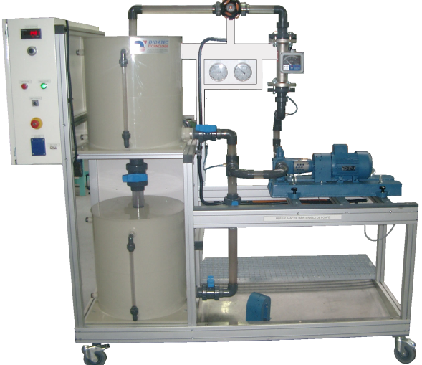
1er trimestre
Durée : 2H00
2nde PMIA
Nom : ……………………………….
Prénom : ………………………….

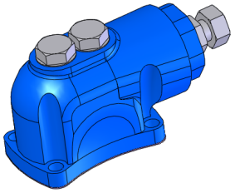

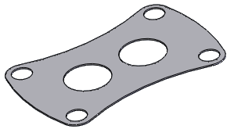
Mesurer, modéliser puis imprimer le joint de limiteur du Banc de pompes
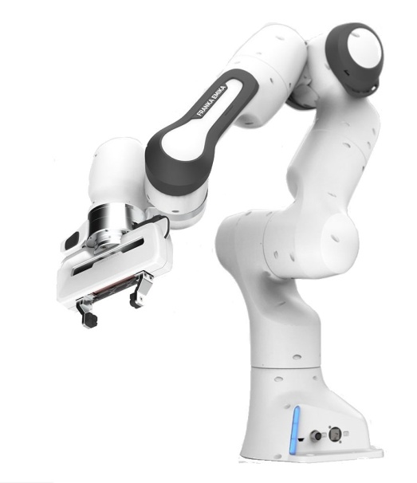

Mise en situation :
Le Système Automatisé de Production « Banc de pompes » permettant de déplacer le fluide d’une cuve à l’autre est à l’arrêt. Un bon d’intervention demande de réaliser l’échange du joint de fixation du limiteur de pression, puis de remettre en service le S.A.P « Banc de pompes ». Or le stock de la pièce dans la GMAO est à zéro.
Objectif :
L’élève doit être capable de contrôler le stock du joint de limiteur dans la GMAO, de réaliser la rétro-conception du joint sur Solidworks puis de paramétrer l’impression 3D.
Compétences | Indicateurs d’évaluation | Evaluation
 |  | Pas de réussite ou non fait | Réussite partielle | Réussite totale avec aide | Réussite totale en autonomie
CC2.1  Compétence principale | La mesure les dimensions utiles du joint est réalisée au pied à coulisse.  La modélisation du joint de limiteur est effectuée sur Solidworks. le fichier est enregistré en STL.  Le paramétrage du fichier d’impression est réalisé correctement.
 |  | 0%  □ | 40%  □ | 75%  □ | 100%  □
CC2.2  Compétence découverte | Le contrôle de la quantité de pièce « joint-limiteur » dans la GMAO est réalisé correctement.
 |  | 0%  □ | 40%  □ | 75%  □ | 100%  □
CC6  Compétence présentée | L’expression orale est structurée et le vocabulaire utilisé précis.
 |  | 0%  □ | 40%  □ | 75%  □ | 100%  □

Le S.A.P « Banc de pompes » déplace le fluide d’une cuve à l’autre. Utilisable avec une pompe volumétrique ou centrifuge entrainée par un moteur électrique.

BON D’INTERVENTION
Date : ……………..  Temps alloué : 2h00 | Système  Banc de pompes
Description
Consulter le stock de la pièce dans la GMAO.

Mesurer les dimensions de la pièce d’origine

Dessiner sur modeleur 3D la pièce de remplacement.

Paramétrer l’imprimante 3d, puis exporter le fichier d’impression.

ACTIVITE 1 :
Dire, avec des mots simples, ce qui doit être réalisé pendant l’activité
CC6
Vérifier la disponibilité de la pièce :
CC2.2
ACTIVITE 2 :

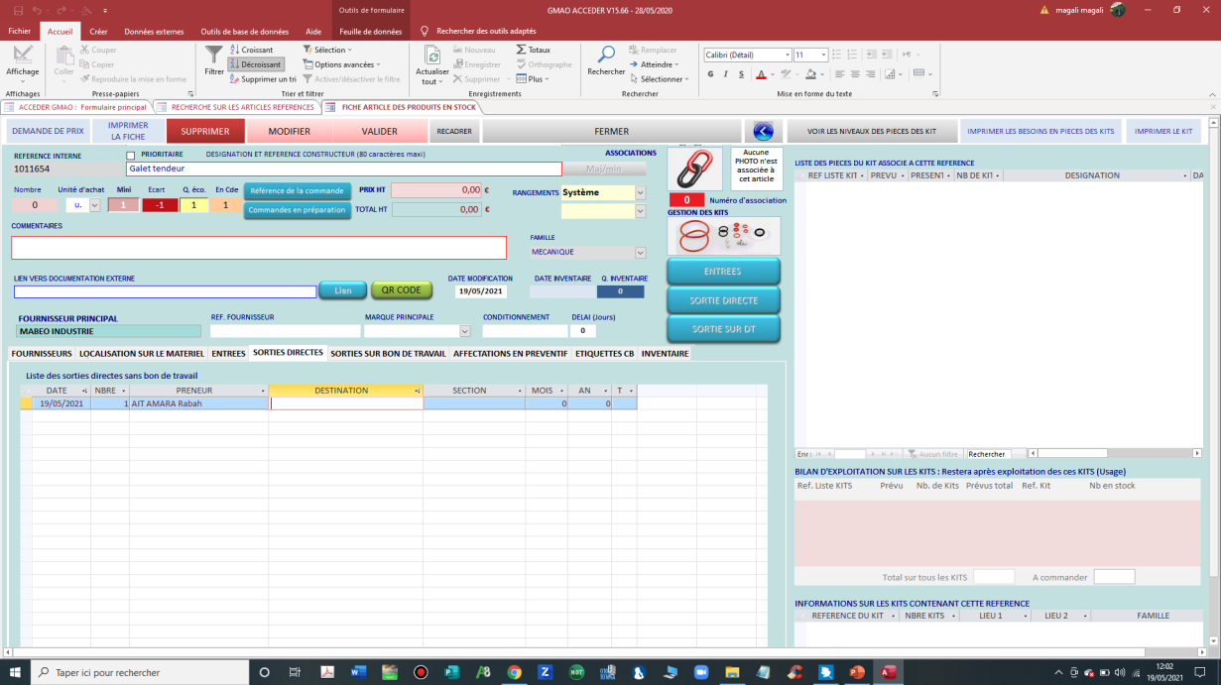
Consulter le stock de la pièce dans la GMAO:

Mesurer les orifices de la semelle de limiteur :
ACTIVITE 2 :
CC2.1
Mesurer les différentes cotes de la pièce à remplacer:
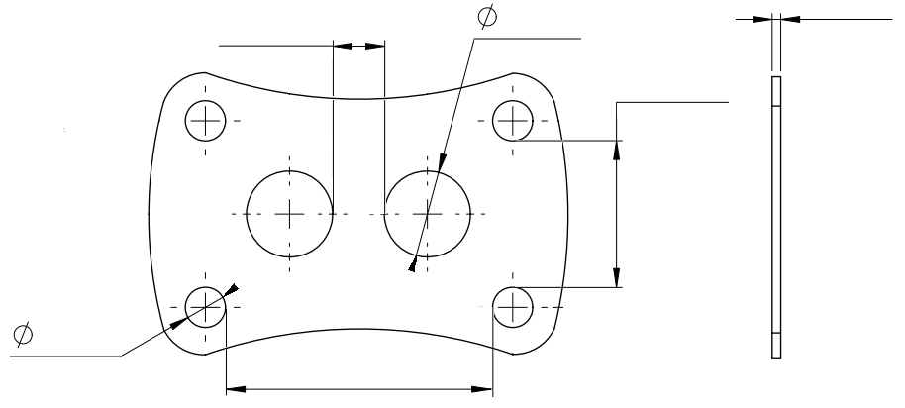
– 27 – 47 – 6.5 – 9 – 15 –
1,5
………………
………………

………………

(Lecture au dixième de mm)

………………
………………

ACTIVITE 4 :
Calculer les différentes cotes d’entraxes:
CC2.1
Calculer (précision au dixième de mm) les cotes d’entraxes de différents perçages.
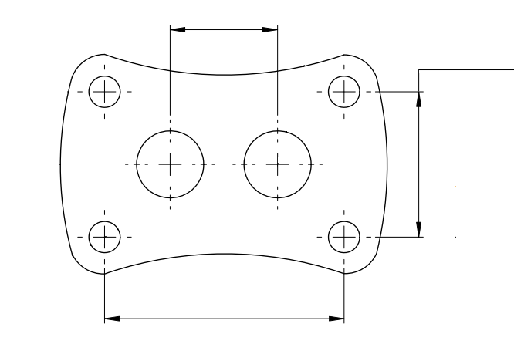
………………
………………
………………
+
………………

………………
Créer le premier volume de joint:
ACTIVITE 5 :
CC2.1
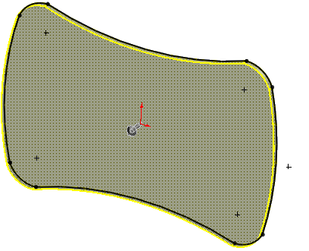
Ouvrir l’esquisse « joint-de-limiteur » puis réaliser l’extrusion.
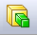
1.5 mm

Extrusion additive

ACTIVITE 6 :
Esquisser le profil des perçages:
CC2.1
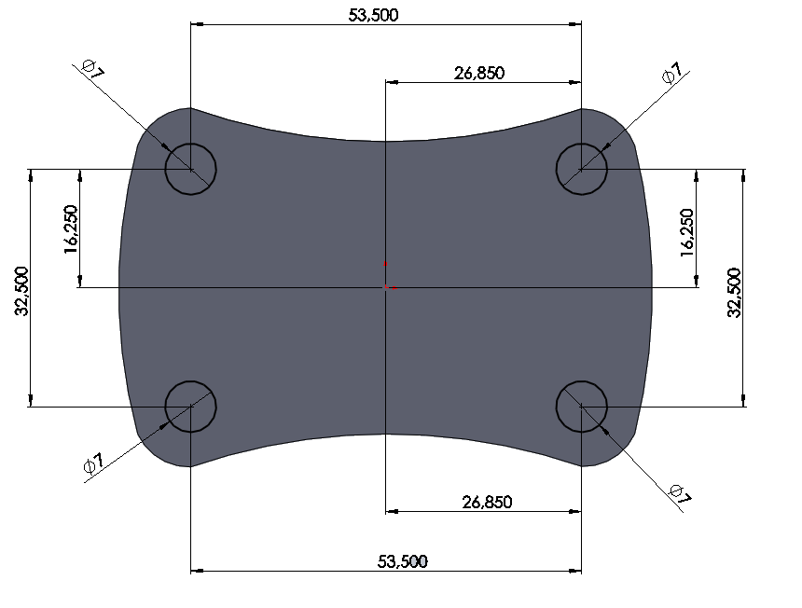
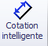
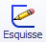
Dessiner les perçages en utilisant des outils d’esquisse ci dessous:

Créer les perçages:
ACTIVITE 7 :
CC2.1
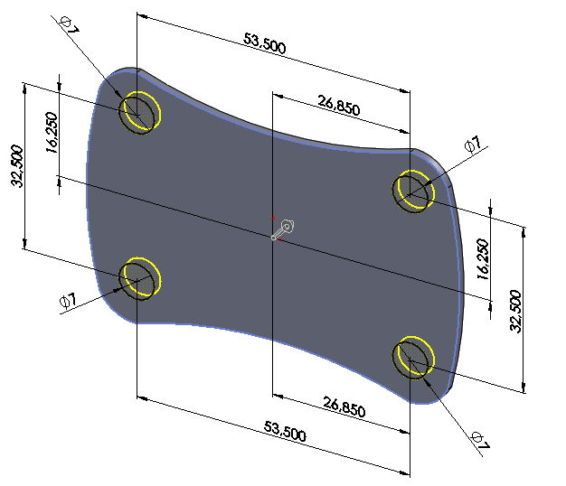
Réaliser l’enlèvement de matière en utilisant la fonction ci-dessous:

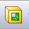
1.5 mm

Extrusion soustractive

Esquisser le profil des orifices:
ACTIVITE 8 :
CC2.1
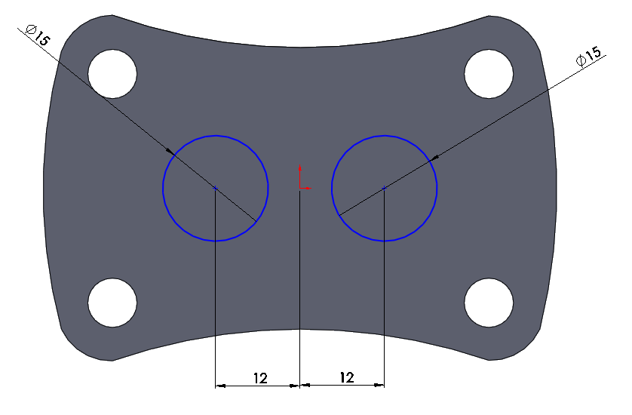
Dessiner les orifices en utilisant des outils d’esquisse ci dessous:

ACTIVITE 9 :
Créer les orifices:
CC2.1
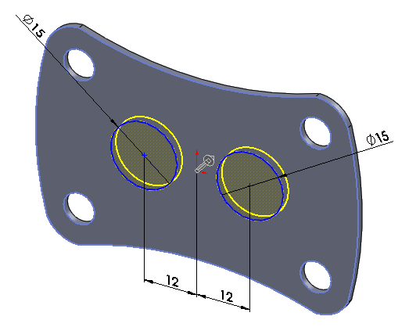
Réaliser l’enlèvement de matière en utilisant la fonction ci-dessous:
1.5 mm

Extrusion soustractive

Enregistrer le fichier 3D:
ACTIVITE 10 :
CC2.1
Enregistrer le fichier sous « joint-limiteur-nom de famille »
au format Solidworks (.SLDPRT)
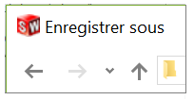
puis au format standard d’impression 3D (extension .STL)
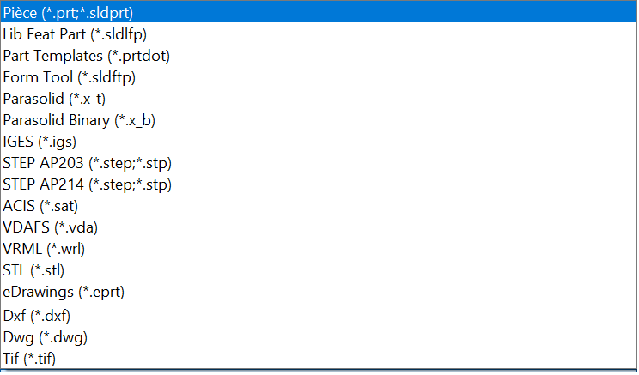
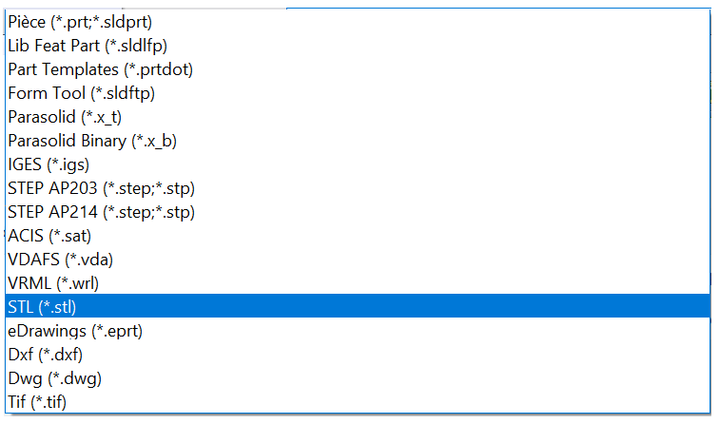

Découvrir le logiciel d’impression 3D:
ACTIVITE 10 :
CC2.1
Identifier les différents onglets de paramétrage du logiciel d’impression 3d pour imprimante Makerbot REPLICATOR 2 :

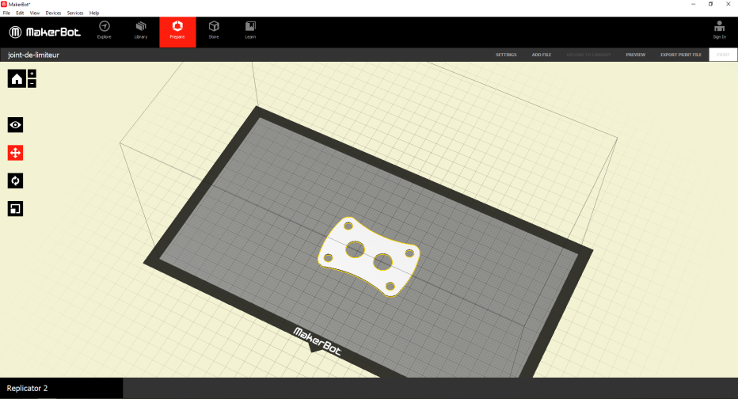
– Sous couche – déplacement de la pièce – support – orientation de la pièce – température – centrage de la pièce – mise à niveau de la pièce – pourcentage de matière – type de matériau –
………………………………….
………………………………….
………………………………….
………………………………….
………………………………….
………………………………….
………………………………….
………………………………….
………………………………….
………………………………….
………………………………….
………………………………….
………………………………….
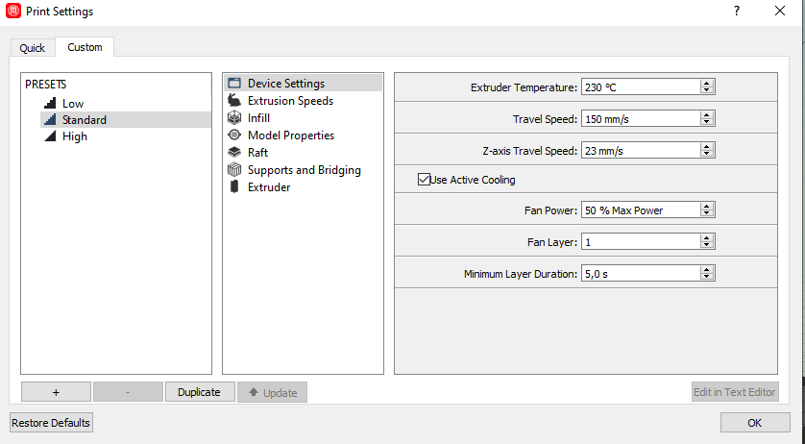
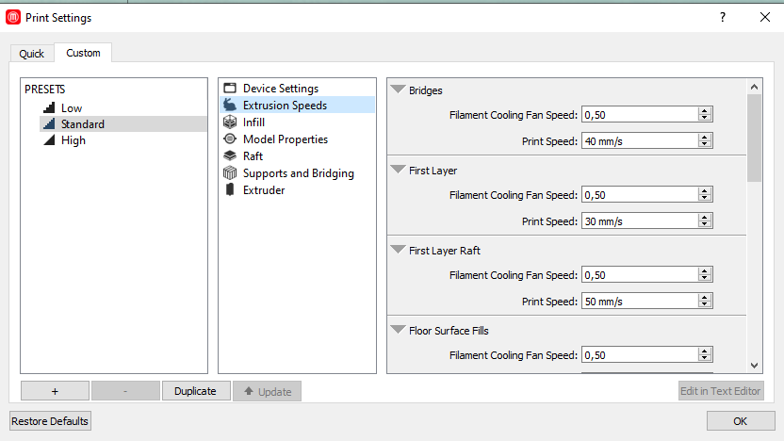
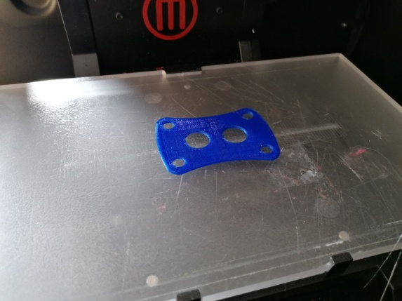
CC2.1
A l’aide de la vidéo ci-contre identifier Ouvrir le fichier STL créé précédemment, positionner le correctement puis ouvrez les options d’impression « Print Settings ». Compléter ensuite les propositions : – déplacement impression de pont – déplacement sans impression – déplacement impression 1ère couche – déplacement impression du raft –
………………………………….
………………………………….
………………………………….
………………………………….
………………………………….
………………………………….
………………………………….
………………………………….
CC2.1
Imprimer le fichier 3D:
ACTIVITE 12:
ACTIVITE 11 :
Paramétrer l’impression 3D:

Enregistrer le fichier dans la carte SD.

Démarrer l’impression 3D du fichier.

